Димитриадис Владимир Евгеньевич
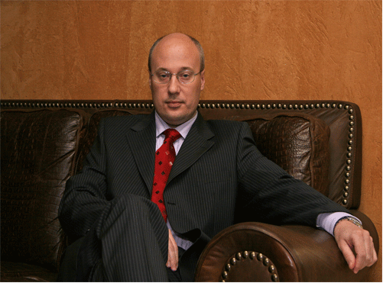
Окончил Российскую Экономическую Академию им. Г.В. Плеханова в городе Москва по специальности «экономист» и Бостонский Университет (Boston University Business School), где в 2001 г. получил диплом МВА по специальности «Маркетинг».
В риэлтерском бизнесе с 2004 г., занимал должность Генерального директора Агентства недвижимости «ДОКИ».
С 1991 г. по 1996 г. занимался предпринимательской деятельностью.
С 1999 г. по 2002 г. работал в компании по производству широкоформатных цифровых принтеров «Scitex Vision Ltd.» в Бельгии. Занимал должность регионального директора по продажам, отвечал за развитие бизнеса в Великобритании, Германии, Скандинавии и России.
Вернувшись в Россию, работал в компании по продаже средств мобильной связи «DIXIS» в должности коммерческого директора компании, занимался развитием сетевой торговли.
В августе 2006 стал Вице-президентом компании «Century 21».
В феврале 2007 возглавил «Миэль-Франчайзинг»
В феврале 2008 вернулся с систему «Century 21» в качестве Управляющего директора компании «Century 21 Еврогруп»
С 2010 года является президентом компании «Приоритет», занимающейся обучением агентов и брокеров на рынке недвижимости.

В 2005 г. получил сертификат Национальной Ассоциации Риэлторов (США). Включен в Энциклопедию выдающихся личностей «WHO IS WHO» в России, в 2006 г. получил национальный сертификат «Топ менеджер Российской Федерации».
В 2009 году получил профессиональный диплом Certified Real Estate Brokerage Manager (CRB) и стал членом Council of Real Estate Brokerage Managers США
Владимир Димитриадис является сертифицированным членом Ассоциации CRB (США).

Личные и профессиональные цели:

Предоставлять эффективное обучение, семинары и обучающие аудио/видео программы, которые улучшают и обогащают производительность, рентабельность, и образ жизни наших клиентов на рынке недвижимости. Для поддержания целостности и доверия наших клиентов, как отдельных людей, так и отрасли недвижимости в целом.

